14.04.2020r.
STARSZAKI ➙ karty pracy
Temat tygodnia: Wiosna na wsi

- Zajęcia z mowy ojczystej
Wyjaśnienie znaczenia słowa uparty
- Kogo nazywamy upartym?
- Czy zwierzęta też mogą być uparte?
- Czy znacie takie zwierzęta?
Słuchanie opowiadania Małgorzaty Strękowskiej-Zaremby „Uparty kogut”
Rodzina Ady i Olka wybrała się do cioci na wieś. Wszyscy byli zachwyceni celem podróży. Tylko mama wydawała się lekko zakłopotana i zaniepokojona.
-Nie pamiętam, kiedy ostatnio byłam na wsi. Chyba bardzo dawno temu.
Samochód wjechał na podwórko. Ada i Olek pierwsi przywitali się z ciocią i wujkiem i natychmiast zaczęli się rozglądać za zwierzętami.
-Lola ma szczeniaki! Mogę się nimi pobawić?-spytał Olek
Ada wybrała się na spacer podwórku.
-Ko, ko, gę, gę, kwa, kwa -witały ją kury i kurczęta, gęsi i gąsiątka, kaczki i kaczęta. Ada z powagą im odpowiadała: „dzień dobry” ,”witam państwa”.
-Ojej jaka piękna kózka!- Ada usłyszała zachwycony głos mamy.
-To koźlątko. Ma zaledwie kilka dni – powiedział wujek.
Koźlątko nie poświęciło mamie uwagi, za to kury podniosły wielki krzyk na jej widok. Obgdakały ją z każdej strony…i poszły sobie. Został jedynie kogut. Wbił wzrok w barwną sukienkę mamy w duże czerwone koła i patrzył jak zauroczony.
-Lubi czerwony kolor-stwierdziła z zadowoleniem mama.
-Hm, obawiam się, że wręcz przeciwnie-powiedział tata.
Kogut nastroszył pióra i nieprzyjaźnie zatrzepotał skrzydłami.

-Nie przepada za czerwonym. Kiedyś wskoczył mi na głowę, bo byłam w czerwonym kapeluszu- powiedziała ciocia. -Ale to zdarzyło się tylko raz-dodała uspokajająco.
Po chwili wszyscy z wyjątkiem mamy zapomnieli o kogucie. Uparte ptaszysko nie odstępowało jej na krok.
-Idź sobie -odpętała go, jednak kolor czerwony na sukience przyciągał uparciucha jak magnes. —Nie bój się mamo!-Ada dodawała mamie otuchy.
-Dam sobie radę!-Mama bohatersko przeszła między kaczkami, kurami, minęła nawet gąsiora, ale gdy spojrzała za siebie, ponownie ogarnął ją niepokój. Kogut wciąż był tuż-tuż i wojowniczo stroszył pióra.
-Bywa uparty jak oślątko-westchnęła ciocia.-Wracaj do kurnika, uparciuchu.
-No właśnie!-powiedziała stanowczo mama.
Obie, mama i ciocia, weszły do domu. Niezadowolony kogut grzebnął pazurem i wrócił do kurnika. Tymczasem tata z wujkiem założyli na głowy kapelusze z siatką na twarz i poszli zajrzeć do uli w sadzie. Znudzona mama postanowiła do nich dołączyć. Jednak żeby dotrzeć do furtki prowadzącej do sadu, musiałaby przejść obok kurnika. Co będzie jeśli kogut ją zobaczy? Wolała tego uniknąć. Postanowiła przechytrzyć nieprzyjaznego ptaka i przedostać się do sadu przez płot. Jakież było zdziwienie Ady, gdy zobaczyła mamę wspinającą się na ogrodzenie. Pokonanie płotu, kiedy ma się na sobie odświętną sukienkę, nie jest łatwe, jednak mamie się udało. Co prawda w rajstopach poleciało oczko, a sukienkę lekko rozdarła, ale kto by się tym przejmował.
-Oczko ci ucieka, łap je!-zażartował tata na widok żony.
-To nic takiego. Wykiwałam koguta-powiedziała szeptem, zadowolona z siebie mama.
Chwilę później Ada zobaczyła koguta, który bez trudu przefrunął nad płotem i wylądował w sadzie.
- Czy mama Olka i Ady była wcześniej na wsi?
- Z kim bawił się Olek?
- Co robiła Ada?
- Jaki ptak zainteresował się mamą? Dlaczego?
- Czym zajęli się tata z wujkiem?
- Jak mama przechytrzyła koguta? Czy jej się to naprawdę udało?

- Ćwiczenia gimnastyczne
Bardzo proszę o przygotowanie miejsca do ćwiczeń, ubranie dzieci w strój sportowy, przewietrzenie pokoju a także o zapewnienie bezpieczeństwa podczas ćwiczeń.
W linku poniżej znajdują się ćwiczenia.
https://youtu.be/2BQCcIjudZ8

- Karty pracy – wieś (następna strona)
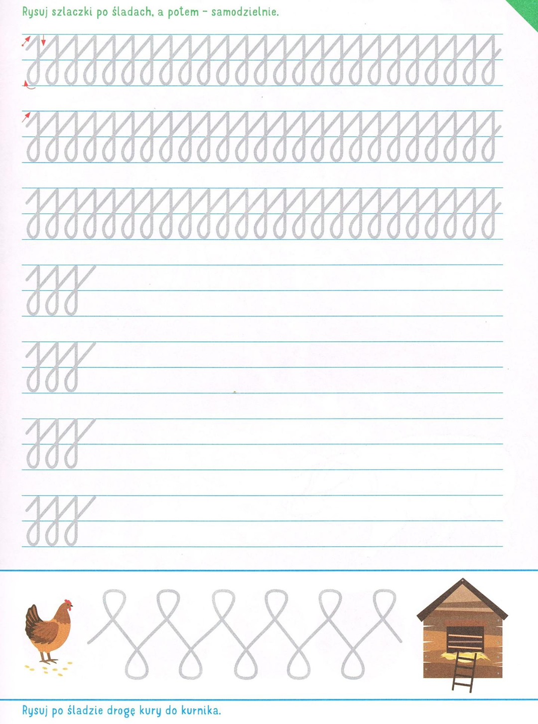

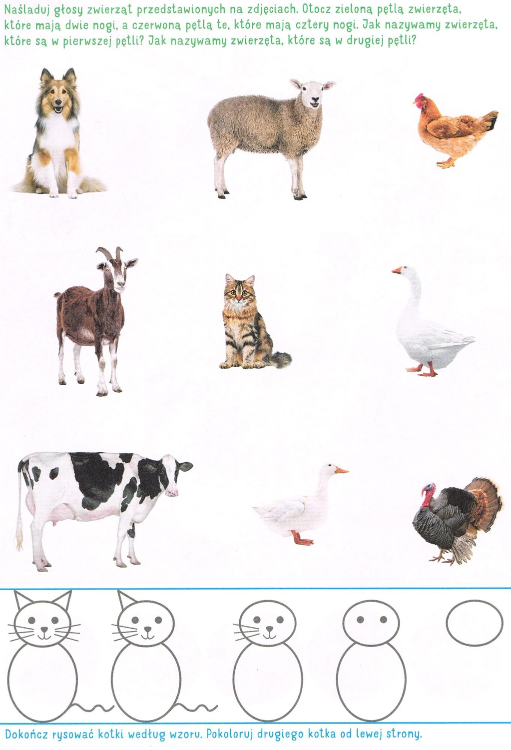

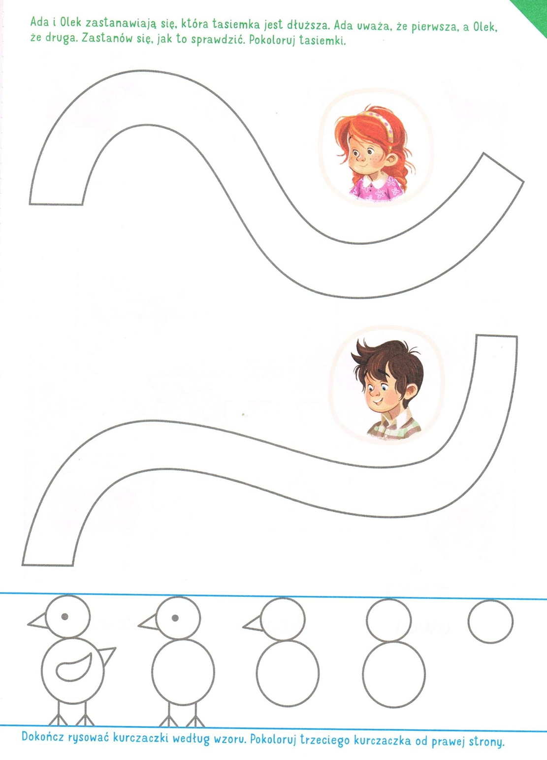

Przygotowała: Aneta Zielińska

